Картотека игр по теме «Транспорт»

Игра «Четвертый лишний»
Цель: развитие зрительного восприятия и внимания, логического мышления, связной речи.
Оборудование: предметные картинки «Транспорт»
Описание игры: Педагог помещает на доске четыре предметных картинки, на трех из которых изображен транспорт одного вида, а на четвертой – другого. Например, трактор, самосвал, автобус, самолет.

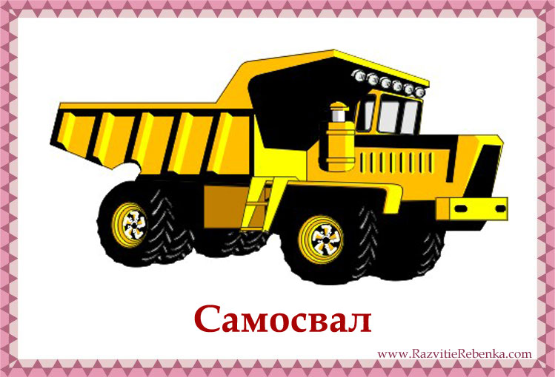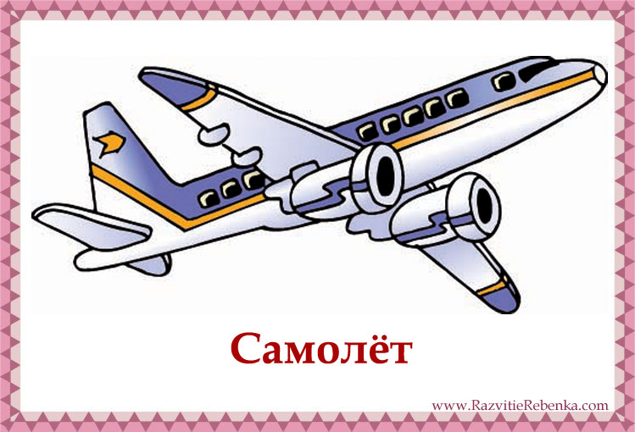
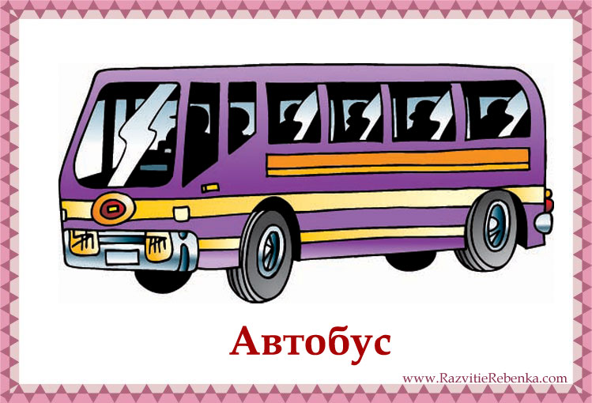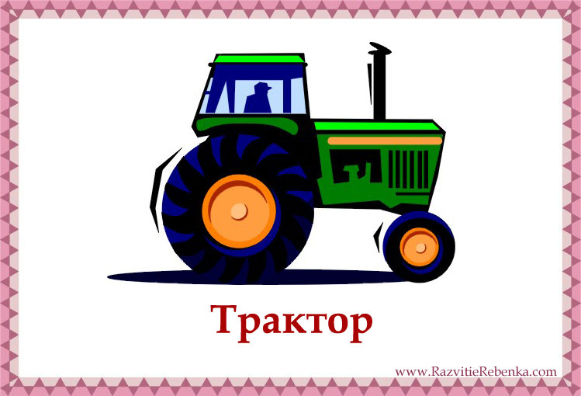

Предлагает детям рассмотреть и назвать картинки, а потом объяснить, какая картинка лишняя и почему.

Игра «Летит, плывет, едет»
Цель: развитие лексической стороны языка (расширение глагольного словаря)
Оборудование: предметные картинки
Описание игры: Педагог раздает детям картинки, предлагает рассмотреть и назвать их, а потом подобрать как можно больше слов, отвечающих на вопрос «Что делает?» к каждой картинке. Например:
Автобус – едет, сигналит, гудит, везет (пассажиров), останавливается.
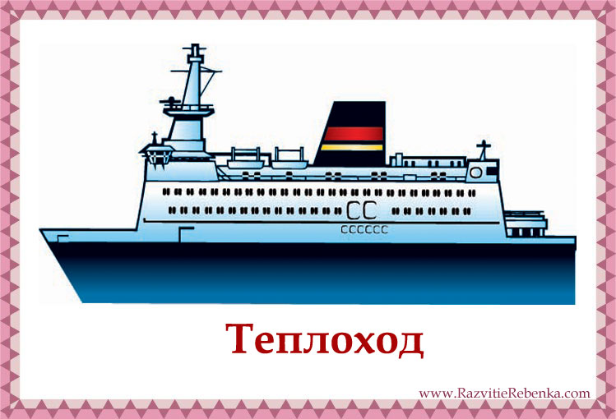
Теплоход – плывет, гудит, бросает (якорь), пристает (к причалу), везет (пассажиров).
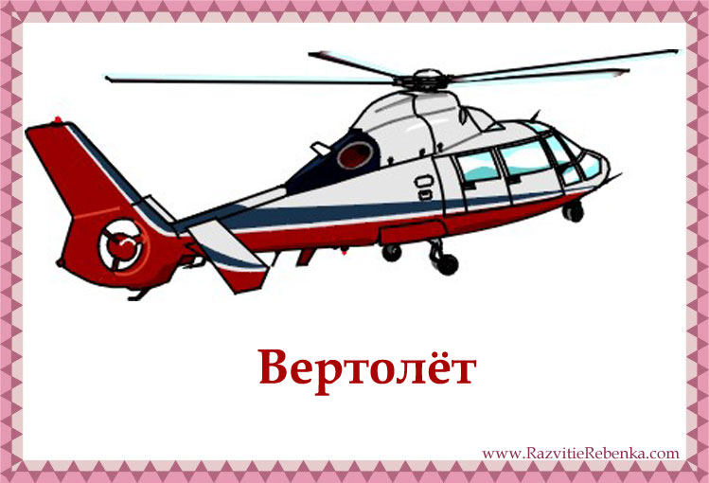
Вертолет – летит, поднимается, гудит, бороздит (небо), везет (грузы, людей), приземляется.
Трактор – заводится, едет, пашет (землю), сигналит, тарахтит, работает, выпускает (дым из трубы).
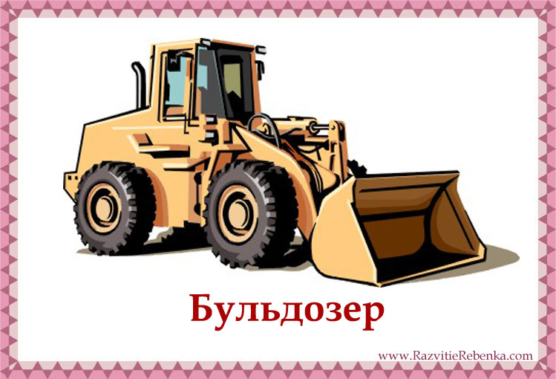
Бульдозер – заводится, гремит, сгребает (снег, мусор), сигналит, очищает (дороги).
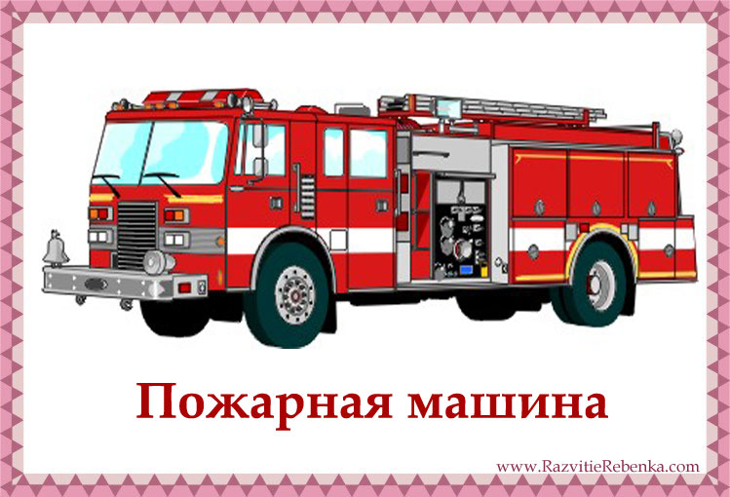
Пожарная машина – (быстро) едет, гудит, сигналит, поливает (водой), выпускает (шланг), выдвигает (лестницу), спасает (людей).

Игра «Назови часть целого».
Цель: научить ребенка наряду с системой (целым) видеть подсистему (часть).
Оборудование: предметные картинки.
Описание игры: педагог предлагает детям рассмотреть картинку, назвать, что изображено, а потом перечислить все части, из которых состоит данный транспорт. Например:
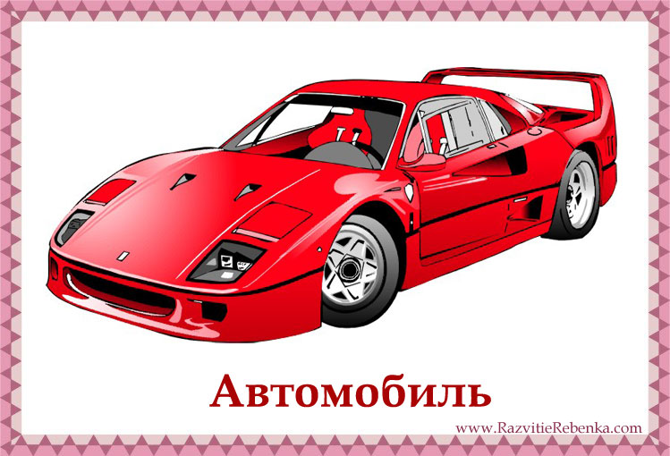
Автомобиль (целое) – колеса, стекла, руль, сиденья, двери, педали, мотор, багажник, бензобак, дверные ручки, коврики под ноги, фары, сигнал и т.д. (части).

Игра «Автомобиль из геометрических фигур»

Цель: развивать воображение, творческое мышление, комбинаторные способности детей.
Оборудование: набор геометрических фигур разного размера и цвета.
Описание игры:
Педагог предлагает детям, используя геометрические фигуры, «построить» автомобиль, трактор, самолет, лодку, велосипед и др. виды транспорта (для детей младшего возраста возможно использование карточек с образцами).

Игра «Узнай по описанию»

Цель: развивать воображение, речь (составление описательных рассказов).
Оборудование: предметные картинки.
Описание игры: педагог вызывает одного ребенка, дает ему карточку и предлагает описать, какой транспорт на ней изображен, но не называть его. Остальные дети угадывают по описанию и называют. Первый из детей, кто правильно угадал, получает следующую карточку и игра продолжается.

Игра «Путешествие автомобиля по волшебной дорожке»
(геометрические фигуры)
Цель: учить аналитически мыслить с помощью работы по морфологической таблице, развивать управляемое воображение.
Оборудование: треугольники, круги, прямоугольники, квадраты, овалы небольшого размера на каждого играющего ребенка, морфологическая таблица.
Педагог показывает детям морфологическую таблицу с геометрическими формами.
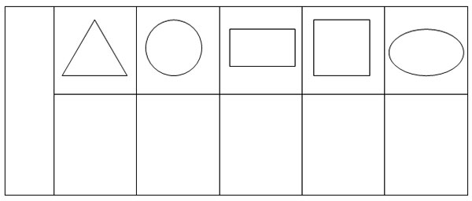
Педагог говорит детям, что сегодня по волшебной дорожке отправляется в путешествие автомобиль. На этой необыкновенной дорожке живут геометрические фигуры. Повстречался автомобиль с треугольником и стал треугольным. Как вы думаете, каким стал автомобиль? Дети берут треугольный лист бумаги и на нем рисуют детали (окошки, двери, фары и т. д. – важно! Все эти детали, части тоже должны быть треугольными). Затем дети демонстрируют свои «треугольные автомобили», рассказывают о них.
Аналогично автомобиль становится круглым, прямоугольным…
Затем с детьми идет обсуждение (по принципу «Хорошо-плохо») – почему хорошо, когда автомобиль треугольный (н-р, на его поверхности не задерживается снег и машину не надо будет чистить зимой и т.д.), почему плохо, когда машина треугольная (н-р, треугольные колеса не могут катиться, и машина не сможет ехать и т.д.)

Игра-соревнование «Сравни и опиши»
Цель: развитие зрительного восприятия, внимания, памяти, мышления, связной речи.
Оборудование: пары предметных картинок по числу детей.
Описание игры: игра проводится в старшей или подготовительной группе. Для того, чтобы дети справились с этим упражнением, сначала их необходимо потренировать в описании транспорта по алгоритму, вопросам или образцу. Педагог раздает детям пары картинок и предлагает сравнить изображенные на них машины и рассказать об этом.
Например:

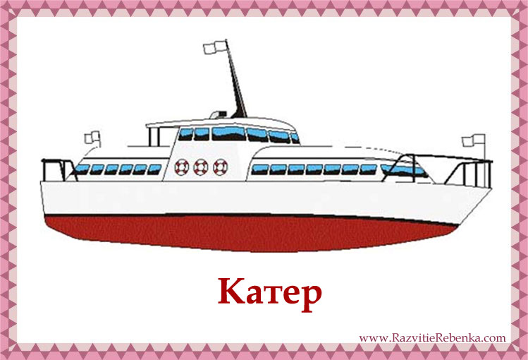

На картинках легковой автомобиль и катер.

Автомобиль | Катер
Дорожный пассажирский транспорт | Водный пассажирский транспорт
Маленький | большой
Автомобиль едет | Катер плывет
Есть колеса | Нет колес
Нет якоря | Есть якорь
Нет палубы | Есть палуба

